附件3
基于FPGA的口袋仪器硬件平台
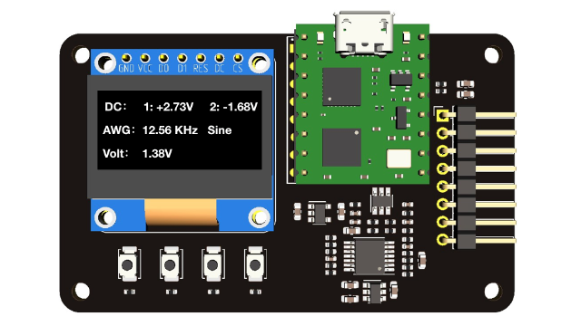

- FPGA口袋仪器硬件平台总览
  - 平台能力
本硬件平台一个基于16管脚FPGA最小系统的简易口袋仪器DIY套件。它的核心是一个基于Lattice的XO2、自带下载器的FPGA最小系统模块（见后文），结合扩展板组合为硬件开发套件，支持以下的功能：
- 输入/输出：
  - 单色的OLED显示，128*64分辨率，是一块非常流行、常用的显示屏幕，采用SPI接口方式对其进行控制，可支持使用者掌握SPI控制时序的逻辑编写以及点阵显示屏的字符显示、图形化显示以及波形刷新等方面的技能；
  - 4个功能按键，使用者可以根据自己的操作来自行定义——处理器对外界事件的响应、按键的消抖处理等；
- 与仪器相关的功能：
  - 设置了2路可调电压输出——每一路都可以从-3V 到+3V进行电压调节，负载能力为20mA，可以给电路提供电压源，也可以为模拟电路提供直流偏置。总计6V的变化范围受限于供电电源的设计，如果要获得更大范围的电压调节，可以重新设计供电电压源，但工作原理是一样的。此功能的主要目的是让大家通过运算放大器的工作了解其具体的应用以及特性，PWM的工作原理及应用；
  - DDS任意信号发生器输出——可以得到100KHz的任意波形输出，信号幅度设定为最大5Vpp，产生的信号的直流偏移可以在数字域来进行设置，此功能的主要目的是为了让大家了解DDS信号产生的原理、PWM用做DAC时的灵活性及局限性以及运算放大器的具体应用；
  - 电压表的功能——可以通过比较器和FPGA的逻辑构建ADC的功能，采集到DC到1KHz/最高3.3V的信号，通过这个功能掌握ADC的工作原理、用最简单的器件实现对模拟信号的量化处理、通过逻辑实现数字滤波器等；
  - 频率计——可以支持到200MHz的频率，这是一个很简单的逻辑功能，但配合外部的高速比较器、按键操作、OLED显示，就构建一个非常实用的功能；
  - 平台功能框图、原理图、PCB图及3D外观
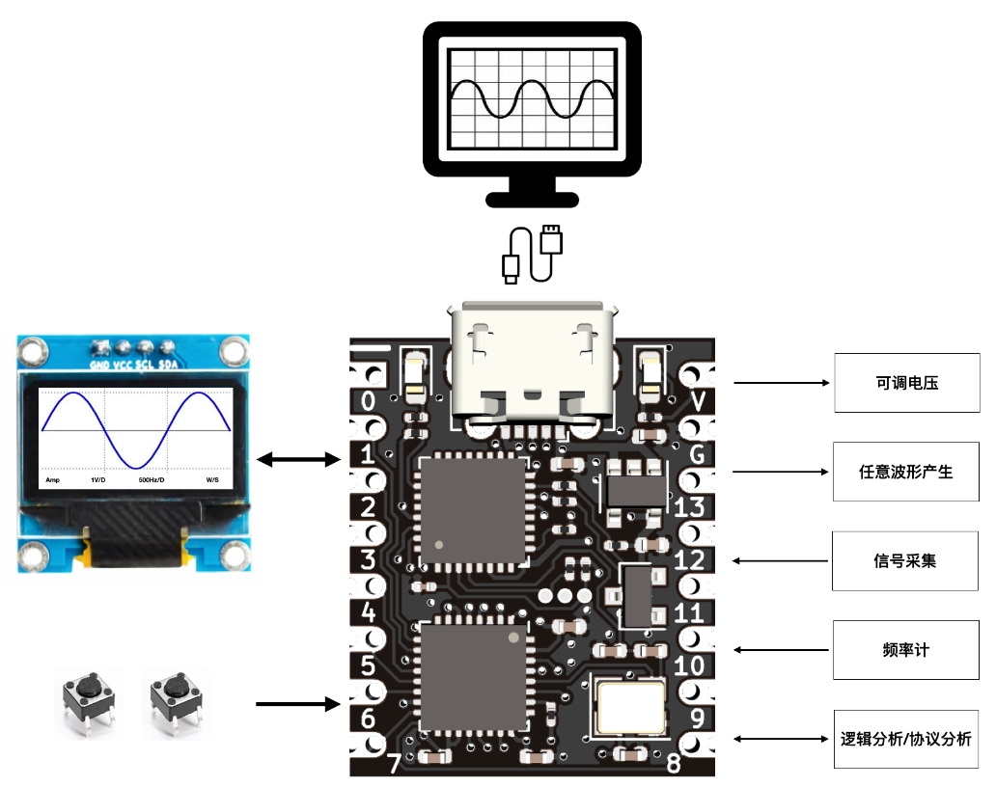
用16Pin的FPGA模块实现的简易口袋仪器（测试测量）的功能框图
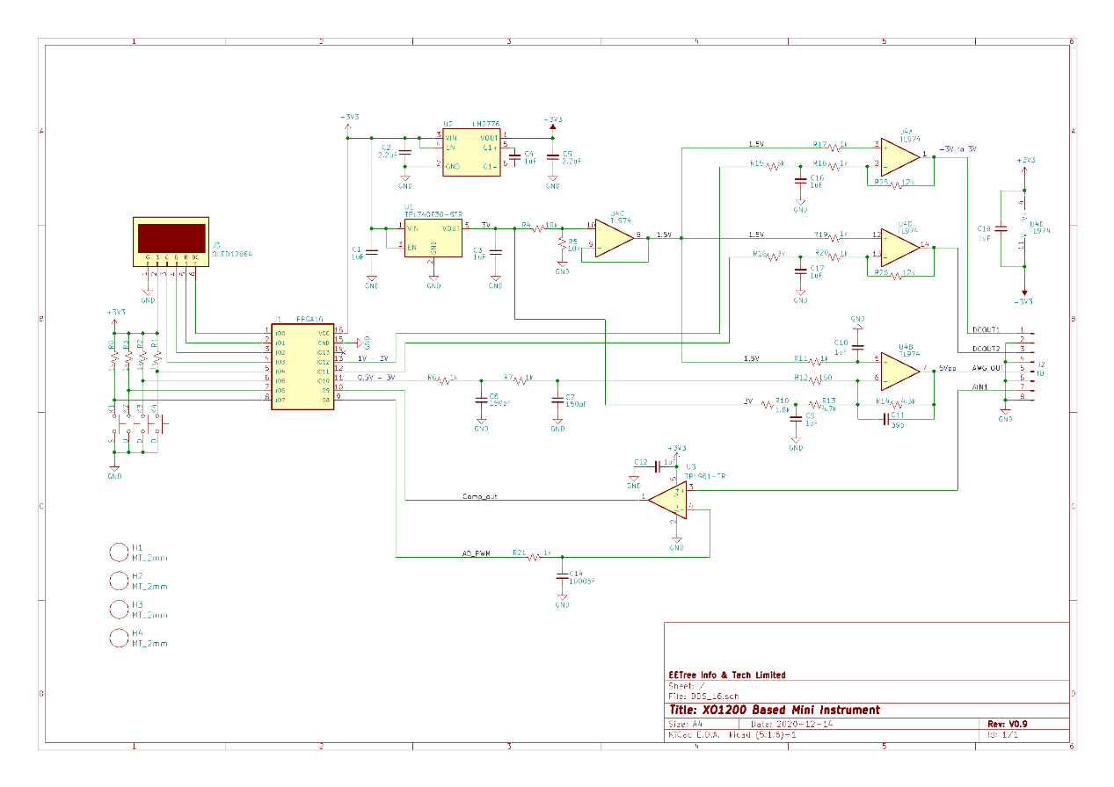
简易口袋仪器的原理图（其中的J1 - FPGA16为FPGA最小系统核心模块，高清pdf下载链接：https://qn.eetree.cn/FgOH0xi99Twl1sNSFIN4ckuG5vuJ）
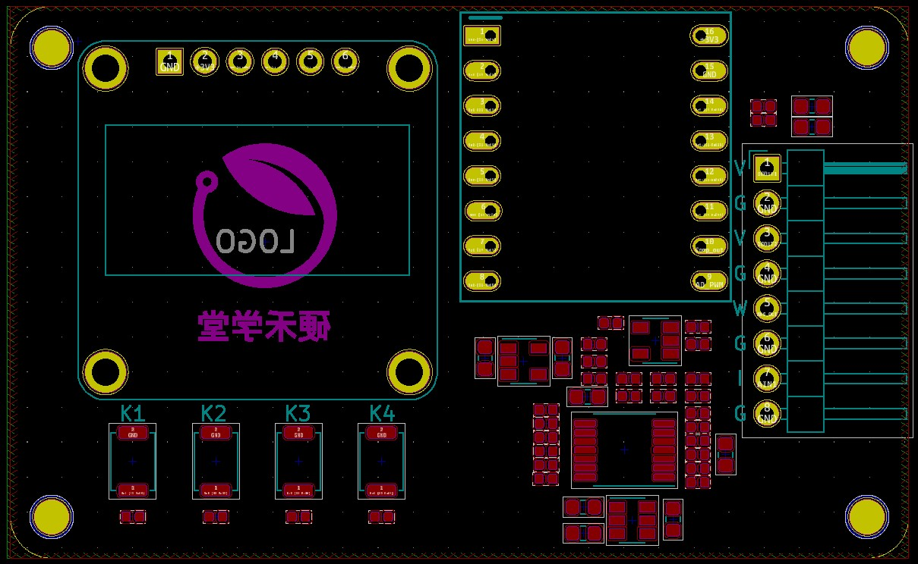
简易口袋仪器的PCB元器件布局
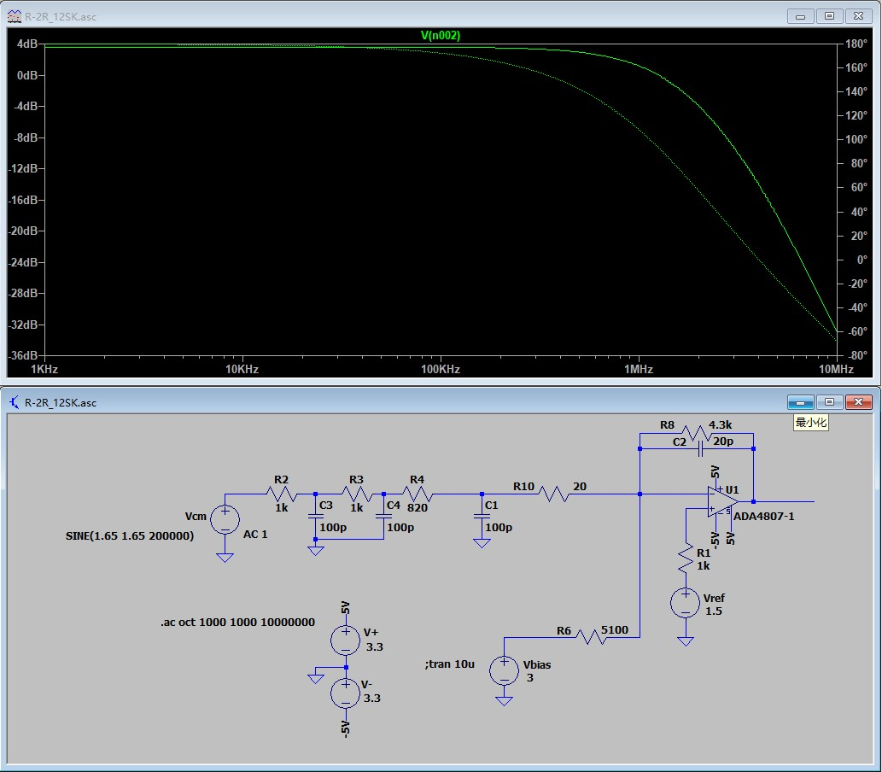
简易口袋仪器部分的DDS信号发生器功能的模拟链路部分的仿真（使用LTSpice） - 将PWM输出的信号进行低通滤波、增益调整
图中使用的运算放大器只做参考，我们扩展板上用到的是TL972
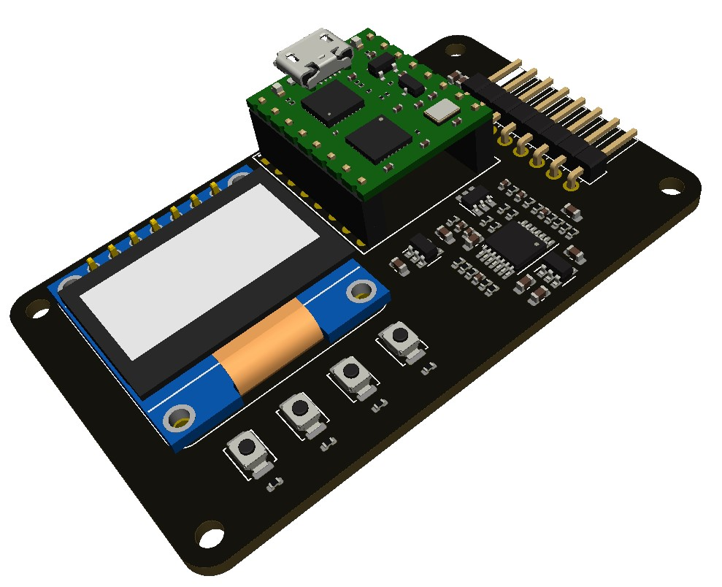
简易口袋仪器的PCB 3D效果图
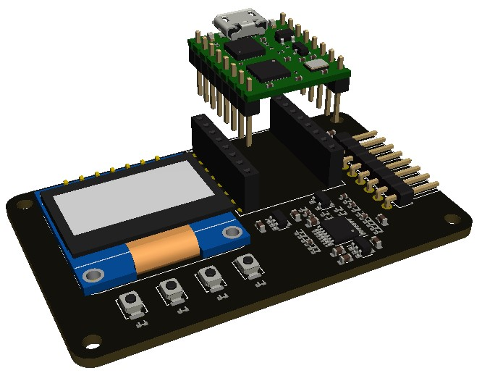
核心模块同底板的连接使用的是双排8Pin的插座，方便核心模块的灵活使用

  - 扩展板设计建议
我们底板的性能做了很大程度的折衷，主要的限制是要利用14根IO管脚实现尽可能多的功能，因此DAC和ADC都采用了串行的方式，且ADC只使用了2个管脚，所以性能指标方面有了一定的限制，从FPGA模块自身的资源和处理能力，它完全可以达到更高的性能，如果你自己设计核心底板，可以做以下的尝试：
- 4个按键可以更换为按键 + 旋转编码器的方式，更符合一起的操作习惯，在我们的底板上没有采用旋转编码器的原因是旋转编码器的体积比较大
- 128*64的OLED显示屏可以更换为240*240的LCD显示屏，价格增加不多，但显示的信息要多很多，菜单也比较容易制作，在我们底板上采用OLED屏是考虑到OLED的使用场景更多，无论是用MCU控制还是FPGA，128*64的OLED屏都更普遍，而充分利用更小的屏幕显示更多的信息也是非常有意义的一个训练；
- DDS的DAC可以使用高速并行的DAC或R-2R的电阻阶梯来实现，能够实现更高的速度，比如可以生成最高频率达20MHz的任意信号，只是需要占用更多的IO管脚；
- ADC部分可以采用高速并行的ADC（支持到200Msps，被采集的模拟信号带宽可以到20MHz）或SPI接口的串行ADC（支持到1Msps，被采集的模拟信号的带宽可以到100KHz），只是需要占用更多的IO管脚；
以上的这些扩展电路的设计也不复杂，有兴趣的同学可以自行画板、打板、调试一下，充分体验FPGA的灵活性和强大的性能。

  - 板上功能使用、实现参考工具及资料：
- ADI的DDS设计仿真工具
(https://tools.analog.com/cn/simdds/?part=AD9914&fin=3.5G&mult=1&ftw=5D9F7391&rso=111111&harmonicDB=-50&useFilters=0)
- ADI的模拟电路仿真工具LTSpice
(https://www.analog.com/cn/design-center/design-tools-and-calculators/ltspice-simulator.html)

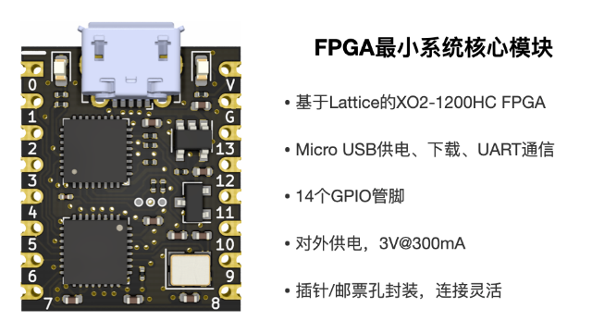
- 基于Lattice的XO2、自带下载器的FPGA最小系统模块

  - 基本功能特性
- 基于Lattice的XO2-1200HC FPGA
  - 1280个LUTs
  - 64Kbits 嵌入块RAM
  - 一个PLL
  - 支持DDR/DDR2/PDDR
  - 内置可以双启动的Flash用于配置FPGA
  - 内部有2个I2C、1个SPI和一个定时器硬核
  - 3.3V供电
- 通过MicroUSB供电，支持DAPLink方式对FPGA进行配置以及UART通信
- 12MHz外部时钟，FPGA可以通过内部PLL进行高速工作（测试用400MHz的时钟产生DDS），选用12MHz时钟的原因是为了能够和LPC11U35共用以节省成本；
- 14个GPIO管脚，其中第14个管脚和板上的心跳LED等共用；
- 板上2个LED：
  - 一个3.3V的电源指示灯 - PWR
  - 一个FPGA逻辑状态指示灯 - HB，用于验证FPGA的逻辑
- 板上5V-3.3V LDO，可以通过PIN 16对外供电，最大150mA
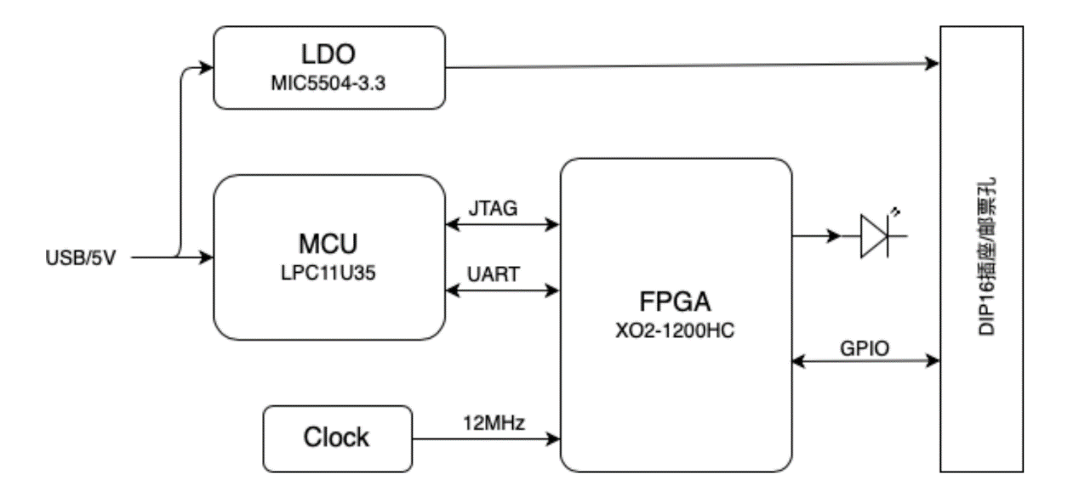
基于Lattice XO2-1200HC的FPGA核心模块构成框图
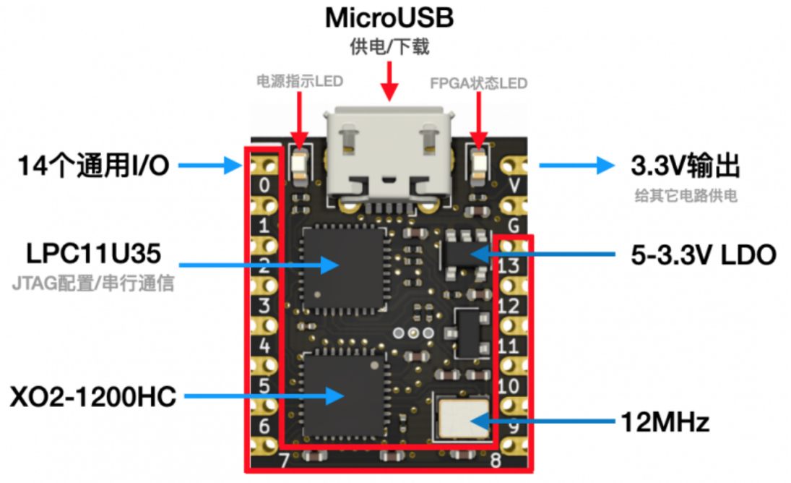
基于Lattice XO2-1200HC FPGA、板载下载器/串口通信的FPGA模块连接框图
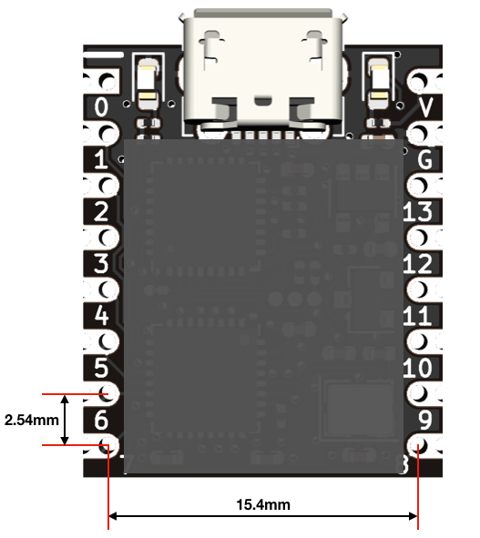
板卡尺寸示意图
  - 关键器件的技术资料：
- Lattice XO2系列FPGA资源页面(https://www.latticesemi.com/Products/FPGAandCPLD/MachXO2)
- NXP的LPC11U35的数据手册(https://www.nxp.com/docs/en/data-sheet/LPC11U3X.pdf)

  - 编译环境
这块核心模块使用的是Lattice的XO2-1200HC的FPGA，QFN32封装，因此使用的FPGA编译工具为Diamond（https://www.eetree.cn/wiki/diamond，点击可以查看详细的下载、使用方法），针对这个器件Diamond可以免费使用其全功能，下载了Diamond以后，需要申请License - 提交自己电脑的Mac地址，会通过邮件收到license.txt的文件，复制到相应的目录中即可使用。
注意，在使用Diamond的过程中要正确选择器件及其封装，并在管脚分配的时候正确映射相应的管脚，最后生成jed的可配置文件。

  - FPGA的编程下载过程介绍
不同于Lattice官方使用的FPGA开发板，需要通过Diamond软件中的按钮进行编程操作，我们这个核心板使用了DAPLink的操作方式，使得编程和UART通信更容易。
此核心模块是通过MicroUSB连接器同PC进行连接，确保你用的USB线是“数据线“，而不是只能充电的线，将该模块同PC连接上，你将看到：
- 模块上的电源指示灯常亮、右侧的心跳灯以每秒一次的节奏在闪，表明板卡中预装的测试程序正常运行；
- 在电脑端你会看到一个STEPLINK的盘符，无论你用的是Windows的系统还是Mac OS、Linux，都会出现这个盘符，双击进入STEPLINK的盘，你会看到一个txt的说明文件和一个HTML网页文件，点击txt的说明文件，了解这个板卡的信息；点击HTML网页文件，可以直接跳转到该模块在电子森林上的资源页面；
- 当你要用jed文件重新编程该模块的时候，您只需将要配置的jed文件拖到该STEPLINK的盘中，或者在FPGA的项目页面中，找到你要配置的jed文件，鼠标悬浮点击右键，发送到STEPLINK盘即可

